TRƯỜNG ĐẠI HỌC GIAO THÔNG VÂN TẢI

KHOA CÔNG NGHỆ THÔNG TIN

---------------o0o---------------



**Bài tập lớn môn học**

**Cơ Sở Dữ Liệu**

Giảng viên hướng dẫn: Nguyễn Kim Sao

Nhóm thực hiện: 8 - Lớp CNTT3-K60

|  |  |  |
| --- | --- | --- |
| STT | Mã SV | Họ tên |
| 1 | 191201336 | Phạm Thị Tâm |
| 2 | 191203031 | Nguyễn Đăng Dũng |
| 3 | 191202830 | Quản Trọng Hiệp |
| 4 | 191202211 | Hoàng Trung Đức |

Hà Nội, tháng 5 năm 2021

**Nội dung**

**I.Tổng quan đề tài** 3

1.1 Mô tả hệ thống 3

1.2.Các nghiệp vụ 3

1.3. Các chức năng: 4

**II.Xác định mô hình thực thể liên kết ER** 11

2.1.Các kiểu thực thể 11

2.2.Mô hình ER 11

**III.Mô hình quan hệ RM** 14

3.1.Cách chuyển đổi: 14

3.2.Chuyển đổi các kiểu thực thể, mối liên kết 14

3.3. Mô hình RM 18

**IV.Ràng buộc toàn vẹn** 19

4.1.Ràng buộc toàn vẹn có bối cảnh là một quan hệ 19

4.2. Ràng buộc toàn vẹn có bối cảnh là nhiều quan hệ 20

**V.Chuẩn hóa CSDL về dạng 3NF** 22

**VI.Câu truy vấn dữ liệu SQL** 27

**VII. Kết luận** 33

***Tài liệu tham khảo:*** 33

# **I.Tổng quan đề tài**

## 1.1 Mô tả hệ thống

Sau khi đi khảo sát thực tế tại cửa hàng bán laptop “ HANOICOMPUTER” (57 Nguyễn Văn Huyên – Cầu Giấy – Hà Nội) , chúng em đã thu thập được một số dữ liệu sau đây: Cửa hàng kinh doanh nhiều hãng laptop khác nhau như: Toshiba, Sony, Apple, Dell, HP….. nhà cung cấp trong nước và ngoài nước là nguồn hàng cung ứng chính của cửa hàng .Đối tượng của cửa hàng là những người tiêu dùng .

Cửa hàng có 2 quá trình : + Nhập hàng

+ Bán hàng

* Quá trình nhập hàng:
* Khi nhập hàng, nhân viên sẽ kiểm tra hàng, nếu khớp với hợp đồng mua hàng thì hóa đơn nhập, đồng thời cập nhật (thêm) danh mục hàng vào sổ nhập kho, rồi chuyển cho kế toán viết phiếu chi để thanh toán tiền , ngược lại nếu tình trạng hàng không đúng chất lượng cũng như số lượng sẽ từ chối nhập.
* Quá trình bán hàng:
* Khi bán hàng, cửa hàng sẽ lưu lại thông tin của khách hàng trong QL khách hàng : Mã khách hàng, tên khách hàng, địa chỉ, số điện thoại.
* Bộ phận bán hàng khi nhận được hàng từ kho sẽ kiểm tra hàng và tạo ra các hóa đơn bán hàng để lưu trữ thông tin:mã hóa đơn, tên sản phẩm, ngày bán, số lượng, đơn giá, số tiền.
* Mỗi hóa đơn do một nhân viên phụ trách tạo lập và lưu trữ.
* Mỗi nhân viên có một mã nhân viên riêng để phân biệt với các nhân viên khác, thông tin nhân viên bao gồm: mã nhân viên, tên nhân viên, địa chỉ, giới tính, số điện thoại.

## 1.2.Các nghiệp vụ

* Nghiệp vụ bán hàng:
* *Nhân viên giới thiệu laptop cho khách hàng*
* *Khách hàng chọn laptop*
* *Kiểm tra laptop trong kho dữ liệu*
* *Xuất hàng ra cho khách hàng xem*
* *Chuyển laptop nếu khách hàng yêu cầu*
* Quy trình nhập hàng:
* *Gửi yêu cầu laptop cần nhập*

*- Nhận hàng và nhập kho*

* Quản lý nhân viên bán hàng:
* *Mục đích nhân sự: Quản lý các thông tin nhân sự của nhân viên*
* *Hoa hồng cho nhân viên bán hàng (Nếu có)*
* Quản lý thu chi tài chính
* *Thu tiền bán hàng*
* *Chi tiền nhập hàng*
* *Trả lương, hoa hồng*
* Quản lý hóa đơn
* *Các khoản chi phí khác*
* Quản lý khách hàng
* *Chi tiết khách hàng*
* *Hỗ trợ khách hàng*
* *Các yêu cầu tức thời khác*
* Quản lý nhà cung cấp
* *Chi tiết nhà cung cấp*
* *Nhu cầu liên hệ nhập hàng*
* *Các yêu cầu tức thời khác*

## 1.3. Các chức năng:

*1.3.1.Quản lý laptop*

* Mỗi laptop bao gồm các thông tin: mã laptop, tên laptop, xuất xứ, hãng sản xuất, cấu hình, giá mua, giá bán, số lượng..
* Đối với những laptop đã không bán được còn tồn trong kho, cửa hàng sẽ gửi trả lại cho bên nhà cung cấp để được hoàn tiền hoặc đổi sản phẩm mới.
* Trong quản lý sản phẩm sẽ có các chức năng như : thêm, xem, sửa, xóa tìm kiếm thông tin một sản phẩm.

Quản lý thông tin laptop

Xóa thông tin

Sửa thông tin

Thêm thông tin

Xem thông tin

Tìm kiếm thông tin

Hình 3.1. Sơ đồ chức năng Quản lý laptop

* Mô tả chức năng :
* Tìm kiếm: Khi danh mục laptop quá nhiều , khách hàng lại không nhớ được đầy đủ thông tin về laptop thì nhân viên có thể dựa vào CSDL để tìm laptop cho khách hàng
* Xem thông tin: Xem danh sách những laptop đang có trong cửa hàng.
* Thêm thông tin: Nhập thông tin khi có laptop mới được nhập về
* Sửa thông tin :Khi phát hiện sai sót , nhân viên sẽ trực tiếp sửa thông tin về laptop như giá bán, giá nhập, xuất xứ…
* Xóa thông tin:: Xóa bỏ thông tin những sản phẩm cửa đã không còn kinh doanh

*1.3.2.Quản lý khách hàng*

* Mỗi khách hàng gồm các thông tin: mã khách hàng, tên khách hàng, địa chỉ, số điện thoại.
* Trong quản lý khách hàng sẽ có các chức năng như: thêm, xem, sửa, xóa, tìm kiếm thông tin một khách hàng.

Quản lý thông tin khách hàng

Sửa thông tin KH

Xem thông tin KH

Nhập thông tin KH

Xóa thông tin KH

Tìm kiếm thông tin KH

Hình 3.2. Sơ đồ chức năng Quản lý thông tin khách hàng

* Mô tả chức năng :
* Nhập thông tin khách hàng : Khi có một khách hàng mới đến mua hàng , nhân viên bán hàng sẽ nhập thông tin khách hàng hệ thống quản lý khách hàng.
* Sửa thông tin khách hàng: Khi phát hiện sai sót về thông tin khách hàng , nhân viên sẽ trực tiếp sửa thông tin.
* Xóa thông tin khách hàng: Xóa bỏ thông tin những khách hàng đã cũ .
* Tìm kiếm thông tin khách hàng : Tìm kiếm khách hàng theo thông tin hoặc khi cửa hàng có khuyến mãi cho những khách hàng nhất định

*1.3.3.Quản lý nhân viên*

* Mỗi một nhân viên sẽ có các thông tin: mã nhân viên, họ tên nhân viên, ngày tháng năm sinh, quê quán, giới tính, số điện thoại, chức vụ.
* Trong quản lý nhân viên sẽ có các chức năng như: thêm, xem, sửa, xóa, tìm kiếm thông tin một nhân viên.

Quản lý thông tin nhân viên

Thêm thông tin nhân viên

Sửa thông tin nhân viên

Xem thông tin nhân viên

Tìm kiếm thông tin nhân viên

Xóa thông tin nhân viên

Hình 3.3. Sơ đồ chức năng Quản lý nhân viên

* Mô tả chức năng :
* Nhập thông tin nhân viên: Khi có thêm nhân viên mới, hệ thống sẽ cập nhật thông tin nhân viên mới.
* Sửa thông tin nhân viên : Khi phát hiện sai sót , thông tin nhân viên sẽ được sửa chữa.
* Tìm kiếm thông tin nhân viên : Tìm kiếm thông tin nhân viên khi cần thiết.
* Xem thông tin nhân viên: Xem danh sách nhân viên làm việc trong công ty
* Xóa thông tin nhân viên : Xóa bỏ thông tin những nhân viên đã nghỉ việc, hết hợp đồng, hoặc bị đuổi việc.

*1.3.4.Quản lý nhập hàng*

*1.3.4.1.Làm hợp đồng:* Nhân viên kiểm kho liên hệ với nhà cung cấp làm hợp đồng.

*1.3.4.2.Kiểm tra hàng nhập*

* Khi nhà cung cấp giao hàng, các nhân viên của cửa hàng tiến hành kiểm tra hàng hóa với các chỉ tiêu như: số lượng, chất lượng laptop. Nếu đạt yêu cầu thì viết hóa đơn nhập và cho nhập kho, nếu không trả lại hàng và yêu cầu nhà cung cấp giao lại.
* Trong trường hợp hàng không hợp tiêu chuẩn thì nhân viên cửa hàng sẽ yêu cầu nhà cung cấp đổi lại hàng.

*1.3.4.3.Thanh toán hóa đơn nhập*

* Khi đã xác định hàng hóa đủ tiêu chuẩn, kế toán viết hóa đơn nhập và tiến hành thanh toán hóa đơn cho nhà cung cấp.

*1.3.4.4.Quản lý nhập hàng*

* Nhân viên cửa hàng tiến hành vận chuyển và sắp xếp sản phầm theo một thứ tự nhất định trong kho
* Xác định giá bán : Chủ cửa hàng sẽ dựa vào giá nhập và các chi phí liên quan để đề ra giá bán cho sản phẩm, rồi thông báo tới các nhân viên trong cửa hàng.

Quản lý nhập hàng

Lập hóa đơn nhập

Từ chối nhập

Kiểm tra chất lượng

Lập đơn hàng gửi nhà cung cấp

Hình 3.4.Sơ đồ chức năng “Quản lý nhập hàng”

* Mô tả chức năng:
* Lập đơn hàng gửi NCC: Sau một thời gian định kỳ, cửa hàng cần nhập thêm hàng mới, nhân viên lập hóa đơn yêu cầu nhập hàng gồm thông tin về hàng cần nhập. Nhà cung cấp sẽ cung cấp hàng theo yêu cầu cho cửa hàng.
* Kiểm tra chất lượng : là nơi kiểm tra các sản phẩm trước khi nhập để đảm bảo được các sản phẩm đều có chất lượng tốt , đúng yêu cầu và số lượng
* Từ chối nhập : Khi phát hiện các sản phẩm lỗi , chất lượng kém hoặc không đúng so với phiếu nhập thì sẽ liên hệ với nhà cung cấp từ chối nhập sản phẩm.
* Lập hóa đơn nhập: sau khi kiểm tra chất lượng, nếu đáp ứng đúng yêu cầu, nhân viên sẽ lập phiếu nhập để nhập hàng

*3.5.Quản lý bán hàng*

* Lập hóa đơn bán : Nhân viên ghi hóa đơn bán cho khách.
* Cập nhật thông tin khách hàng
* Nhân viên bán hàng đối chiếu với kho thông tin khách hàng từ trước nếu khách hàng chưa có thì từ phiếu đặt hàng cập nhật thông tin vào kho thông tin khách hàng.

Quản lý bán hàng

Thanh toán hóa đơn

Lập hóa đơn bán

Nhận y/c từ khách

Tìm kiếm hàng khách y/c

Hình 3.5. Sơ đồ chức năng quản lý bán hàng

* Mô tả chức năng:

+ Nhận yêu cầu từ khách: Nhân viên xác định các yêu cầu của khách như: xuất xứ, cấu hình, nhà sản xuất, số lượng, đơn giá từng mặt hàng....để thực hiện yêu cầu lưu lại thông tin của khách.

+ Tìm kiếm mặt hàng khách yêu cầu: Nhân viên kiểm tra trong kho có còn mặt hàng mà khách yêu cầu không, nếu còn thì mang ra cho khách rồi lập hóa đơn. Ngược lại báo với khách là mặt hàng đó đã hết cà giới thiệu sản phẩm khác.

+ Lập hóa đơn: Nhân viên lập hóa đơn bán hàng cho khách, gồm các sản phẩm mà khách hàng mua, giá bán, ...

+ Thanh toán hóa đơn: Khách hàng phải trả ngay tiền mặt hoặc qua thẻ. Nhân viên nhận số tiền mặt từ khách hàng theo đúng số tiền ghi trên hóa đơn bán

Chú ý: trong trường hợp khách muốn đổi trả hàng, nhân viên cửa hàng sẽ kiểm tra xác nhận lại hàng. Nếu sản phẩm vẫn còn trong thời gian đổi trả và không có dấu hiệu hỏng do va đạp, vỡ…., nhân viên viết biên bản đổi hàng và tiến hành đổi trả hàng cho khách.

4. Các biểu mẫu thu thập được:

|  |  |  |  |  |  |
| --- | --- | --- | --- | --- | --- |
| HÓA ĐƠN NHẬP HÀNG                                                                          Số hóa đơn:……………………….                                                                         Ngày………tháng………năm 20…..    Tên nhà cung cấp:………………………………………………SĐT: ……………………………………………………………………..  Địa chỉ:………………………………………………………………………………………………………………………………………. | | | | | |
| STT | Mã laptop | Tên laptop | Số lượng | Đơn giá | Thành tiền |
|  |  |  |  |  |  |
| Tổng tiền: ……………………………………………………………………………  Số tiền viết bằng chữ:……………………………………………………………….. | | | | | |
| *NV nhập hàng                                                 Người đại diện NCC* | | | | | |

|  |  |  |  |  |  |
| --- | --- | --- | --- | --- | --- |
| HÓA ĐƠN BÁN HÀNG                                                                          Số hóa đơn:……………………….                                                                         Ngày………tháng………năm 20…..    Tên cửa hàng:……………………………………………………………………………………………………………………………  Địa chỉ:…………………………………………………………………………………………………………………………………. | | | | | |
| Họ tên người mua hàng…………………………………………………………………………………………………………………..  Địa chỉ…………………………………………………………………………………………………………………………………… | | | | | |
| STT | Mã laptop | Tên laptop | Số lượng | Đơn giá | Thành tiền |
|  |  |  |  |  |  |
| Tổng tiền: …………………………  Số tiền viết bằng chữ:…………………………………………………………………………………………………………. | | | | | |
| *Người bán hàng                                                               Người mua hàng* | | | | | |

***Cửa hàng bán laptop ‘HANOICOMPUTER’***

**BÁO CÁO DOANH THU**

*Từ ngày:............................Đến ngày:.............................*

|  |  |  |  |  |  |  |  |
| --- | --- | --- | --- | --- | --- | --- | --- |
| STT | Số hóa đơn bán | Mã Sản phẩm | Số lượng | Giá nhập | Giá bán | Thành tiền | Lợi nhuận |
|  |  |  |  |  |  |  |  |
|  |  |  |  |  |  |  |  |
|  |  |  |  |  |  |  |  |
|  |  |  |  |  |  |  |  |
| Tổng cộng | | | | | |  |  |

Ngày:…………/……………./………..

Người làm báo cáo

(Ký tên)

***Cửa hàng bán laptop ‘HANOICOMPUTER’***

**BẢNG LƯƠNG NHÂN VIÊN**

**~~~~~~~~~~~~~**

*Từ ngày:............................Đến ngày:.............................*

|  |  |  |  |  |  |  |  |
| --- | --- | --- | --- | --- | --- | --- | --- |
| STT | Mã  Nhân viên | Họ tên  nhân viên | Chức vụ | Lương cơ bản | Thưởng | Tổng lương | Ghi chú |
|  |  |  |  |  |  |  |  |
|  |  |  |  |  |  |  |  |
|  |  |  |  |  |  |  |  |

*Ngày .................tháng...............năm.............*

*Người lập*

*(ký tên)*

# **II.Xác định mô hình thực thể liên kết ER**

## 2.1.Các kiểu thực thể

|  |  |  |
| --- | --- | --- |
| Kiểu thực thể | Các thuộc tính | Khóa |
|  | Mã Laptop |  |
|  | Tên Laptop | Mã Laptop |
| 1.Laptop | Xuất xứ |  |
|  | Cân Nặng |  |
|  | Cấu hình |  |
|  | Số lượng |  |
|  | Đơn giá |  |
|  | Thời gian bảo hành |  |
|  | Mã nhân viên |  |
|  | Họ nhân viên |  |
| 2 . Nhân viên | Tên nhân viên | Mã nhân viên |
|  | Ngày sinh |  |
|  | Giới tính |  |
|  | Quê |  |
|  | Chức vụ |  |
|  | Số điện thoại |  |
|  | Mã khách hàng |  |
| 3 . Khách hàng | Họ khách hàng |  |
|  | Tên khách hàng |  |
|  | Địa chỉ | Mã khách hàng |
|  | Số điện thoại |  |
|  | Mã hóa đơn nhập | Mã hóa đơn nhập |
| 4 . Hóa đơn nhập | Ngày nhập |  |
|  | Mã hóa đơn bán | Mã hóa đơn bán |
| 5 . Hóa đơn bán | Ngày bán |  |
|  | Mã nhà sản xuất | Mã nhà sản xuất |
| 6 . Nhà sản xuất | Tên nhà sản xuất |  |
|  | Mã nhà cung cấp |  |
| 7 . Nhà cung cấp | Tên nhà cung cấp |  |
|  | Địa chỉ | Mã nhà cung cấp |
|  | Số điện thoại |  |
|  |  |  |

## 2.2.Mô hình ER

2.2.1.Mối liên kết giữa các kiểu thực thể

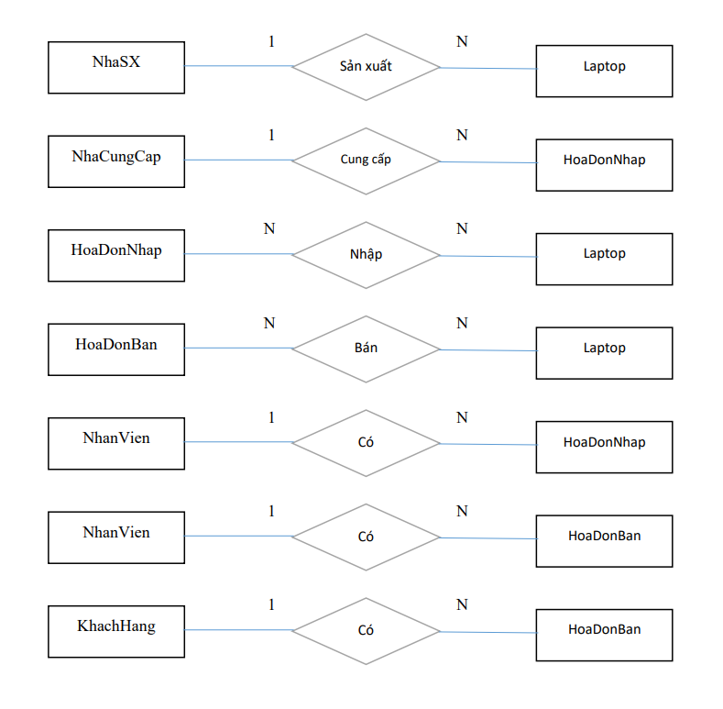

2.2.2.Sơ đồ thực thể liên kết

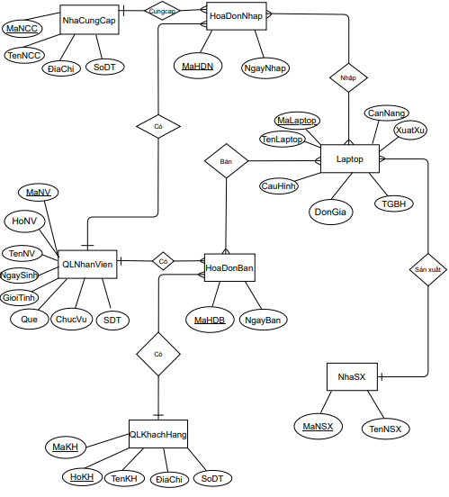

# **III.Mô hình quan hệ RM**

## 3.1.Cách chuyển đổi:

- Chuyển từ mô hình thực thể liên kết sang mô hình quan hệ (RM)

+) Các thực thể =>các bảng

+) Các thuộc tính của thực thể =>các thuộc tính/cột của bảng

+) Các loại liên kết:

Nếu là liên kết 1-1: khoá của bảng bên 1 bất kỳ trở thành một thuộc tính kết nối (khoá ngoại) ở bảng bên kia.

Nếu là 1-n: khoá của bảng bên 1 trở thành thuộc tính kết nối/khoá ngoại ở bảng bên nhiều.

Nếu là n-n: Thì phải thêm 1 bảng trung gian, bảng trung gian này sẽ chứa 2 thuộc tính khoá của hai bảng và cả hai thuộc tínhkhoá này sẽ là khoá chính cho bảng trung gian, ngoài ra bảng trung gian có thể thêm một số thuộc tính khác của mối liên kết.

## 3.2.Chuyển đổi các kiểu thực thể, mối liên kết

3.2.1 Nhà Sản xuất với Laptop:

1 N

Laptop

NhaSX

Sản xuất

Khóa chính của NhaSX trở thành khóa ngoại của Laptop

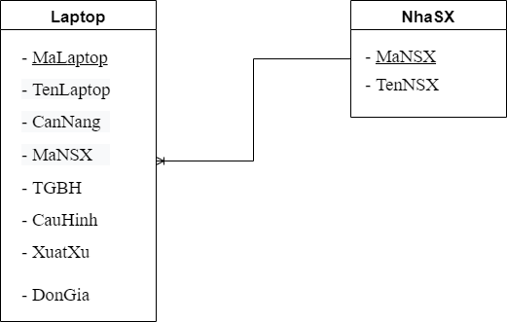

3.2.2.Nhà cung cấp với hóa đơn nhập

1 N

HoaDonNhap

NhaCungCap

Cung cấp

Khóa chính của NhaCungCap trở thành khóa ngoại của HoaDonNhap

3.2.3 Hóa đơn nhập với Laptop

N N

Laptop

HoaDonNhap

Nhập

Ta tạo bảng trung gian là ChiTietHDN có chứa 2 thuộc tính khóa của 2 bảng làm khóa chính

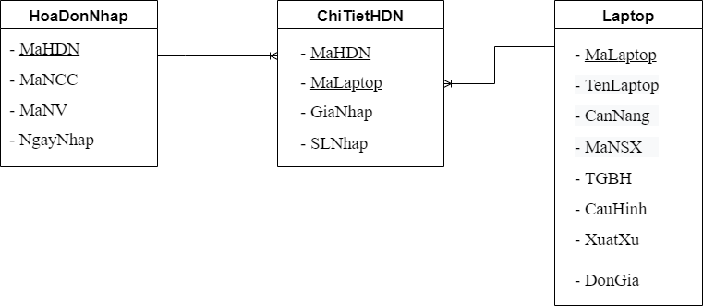

3.2.4.Hóa đơn bán với Laptop

N N

Laptop

HoaDonBan

Bán

Ta tạo bảng trung gian là ChiTietHDB có chứa 2 thuộc tính khóa của 2 bảng làm khóa chính

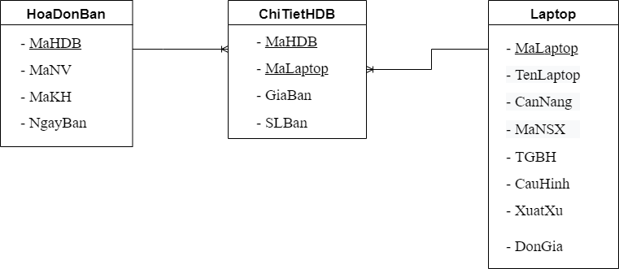

3.2.5. Nhân viên với hóa đơn nhập

1 N

HoaDonNhap

QLNhanVien

Có

Khóa chính của QLNhanVien trở thành khóa ngoại của HoaDonNhap

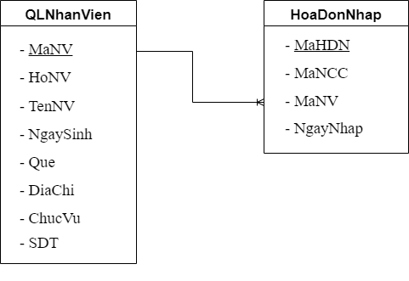

3.2.6.Nhân viên với hóa đơn bán

1 N

HoaDonBan

QLNhanVien

Có

Khóa chính của QLNhanVien trở thành khóa ngoại của HoaDonBan

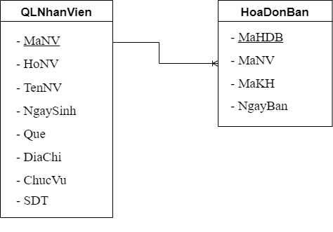

3.2.7.Khách hàng với hóa đơn bán

1 N

HoaDonBan

QLKhachHang

Có

Khóa chính của QLKhachHang trở thành khóa ngoại của HoaDonBan

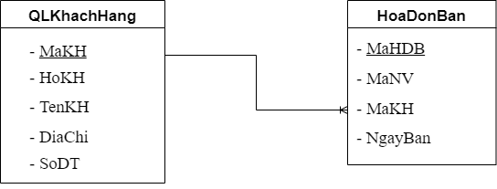

## 3.3. Mô hình RM

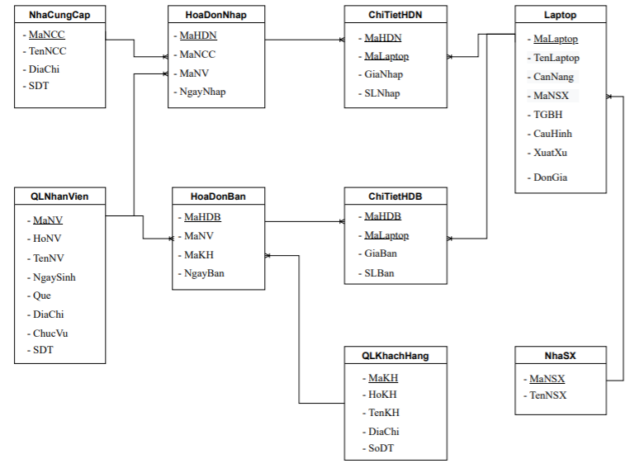

# **IV.Ràng buộc toàn vẹn**

## 4.1.Ràng buộc toàn vẹn có bối cảnh là một quan hệ

a) Ràng buộc toàn vẹn trên miền giá trị

* R1
* Số lượng nhập > 0
* Bối cảnh : ChiTietHDN
* Điều kiện : ∀ t ∈ ChiTietHDN ( t.SLNhap > 0)
* Bảng tầm ảnh hưởng

|  |  |  |  |
| --- | --- | --- | --- |
|  | Thêm | Xóa | Sửa |
| ChiTietHDN | + | - | + |

b) Ràng buộc toàn vẹn liên thuộc tính

c) Ràng buộc toàn vẹn liên bộ

* R
* Tên laptop là duy nhất
* Bối cảnh : QLLaptop
* Điều kiện :∀ t1,t2 ∈ QLLaptop ( t1≠ t2 ⇒ t1.TenLaptop ≠ t2.TenLaptop)
* Bảng tầm ảnh hưởng

|  |  |  |  |
| --- | --- | --- | --- |
|  | Thêm | Xóa | Sửa |
| QLLAPTOP | + | - | + |

* R
* Tên nhà sản xuất là duy nhất
* Bối cảnh : NhaSX
* Điều kiện : ∀ t1,t2 ∈ NhaSX ( t1 ≠ t2 ⇒ t1.TenNSX ≠ t2.TenNSX)
* Bảng tầm ảnh hưởng

|  |  |  |  |
| --- | --- | --- | --- |
|  | Thêm | Xóa | Sửa |
| QLLAPTOP | + | - | + |

## 4.2. Ràng buộc toàn vẹn có bối cảnh là nhiều quan hệ

a) Ràng buộc toàn vẹn tham chiếu

* + R
* Laptop có trong hóa đơn nhập mới được có trong hóa đơn bán
* Bối cảnh : ChiTietHDB và ChiTietHDN
* Điều kiện : ∀ t ∈ ChiTietHDB (u ∈ ChiTietHDN (t.MaLaptop = u.MaLaptop ) )

Bảng tầm ảnh hưởng

|  |  |  |  |
| --- | --- | --- | --- |
|  | Thêm | Xóa | Sửa |
| ChiTietHDB | + | - | + |
| ChiTietHDN | - | + | + |

* + R
* Nhân viên có trong bảng quản lý nhân viên mới được có trong bảng chi tiết hóa đơn bán
* Bối cảnh : ChiTietHDB và QLNhanvien
* Điều kiện : ∀ t ∈ ChiTietHDB (u ∈ QLNhanvien (t.MaNV = u.MaNV))

Bảng tầm ảnh hưởng

|  |  |  |  |
| --- | --- | --- | --- |
|  | Thêm | Xóa | Sửa |
| ChiTietHDB | + | - | + |
| QLNhanvien | + | + | + |

b)Ràng buộc toàn vẹn liên thuộc tính – liên quan hệ

* R
* Ngày bán hàng phải lớn hơn ngày sinh cảu nhân viên
* Bối cảnh : HoaDonBan và QLNhanvien
* Điều kiện : ∀ t ∈ HoaDonBan (u ∈ QLNhanvien (t.MaNV = u.MaNV ^ u.NgaySinh < t.NgayBan ) )
* Bảng tầm ảnh hưởng

|  |  |  |  |
| --- | --- | --- | --- |
|  | Thêm | Xóa | Sửa |
| HoaDonBan | + | - | + |
| QLNhanvien | - | + | + |

c) Ràng buộc toàn vẹn liên bộ - liên quan hệ

* R
* Số Laptop bán ra không được cao hơn số laptop nhập vào
* Bối cảnh : ChiTietHDB và ChiTietHDN
* Điều kiện : ∀ t ∈ ChiTietHDB (u ∈ ChiTietHDN (t.MaLaptop = u.MaLaptop ^ u.SLNhap >= t.SLBan) )
* Bảng tầm ảnh hưởng

|  |  |  |  |
| --- | --- | --- | --- |
|  | Thêm | Xóa | Sửa |
| ChiTietHDB | + | - | + |
| ChiTietHDN | - | + | + |

d) Ràng buộc toàn vẹn thuộc tính tổng hợp

* R
* Giả sử HoaDonBan có thêm thuộc tính lưu trị giá hóa đơn . Khi đó trị giá hóa đơn phải bằng số lượng bán nhân giá bán
* Bối cảnh : HoaDonBan
* Điều kiện : ∀ t ∈ HoaDonBan (t.TriGia = SUM( u.SLBan * u.GiaBan) | u ∈ ChiTietHDB ^ t.MaHDB = u.MaHDB )
* Bảng tầm ảnh hưởng

|  |  |  |  |
| --- | --- | --- | --- |
|  | Thêm | Xóa | Sửa |
| ChiTietHDB | + | + | + |
| HoaDonBan | + | - | + |

# **V.Chuẩn hóa CSDL về dạng 3NF**

(1) NhaCungCap = {MaNCC, TenNCC, DiaChi, DienThoai}

F = {

MaNCC 🡪 TenNCC

MaNCC 🡪 DiaChi

MaNCC 🡪 DienThoai

}

=> Bảng NhaCungCap này đã ở dạng chuẩn 3NF

(2) QLLaptop = {MaLaptop, TenLaptop, XuatXu, CanNang, MaNSX, DonGia, CauHinh, SoLuong, TGBH}

F = {

MaLaptop 🡪 TenLaptop

MaLaptop 🡪 XuatXu

MaLaptop 🡪 CanNang

MaLaptop 🡪 MaNSX

MaLaptop 🡪 DonGia

MaLaptop 🡪 CauHinh

MaLaptop 🡪 TGBH

}

=> Bảng QLLaptop này đã ở dạng chuẩn 3NF.

(3) QLNhanVien {MaNV, HoTenNV, GioiTinh, Que, ChucVu, SDT}

F = {

MaNV 🡪 Ho

MaNV 🡪TenNV

MaNV 🡪GioiTinh

MaNV 🡪 Que

MaNV 🡪ChucVu

MaNV 🡪SDT

}

(Ta giả sử ở đây NV dùng 1 SDT)

=> Bảng QLNhanVien này đã ở dạng chuẩn 3NF

(4) QLKhachHang{MaKH, HoTenKH, DiaChi, DienThoai}

F = {

MaKH 🡪 HoKH

MaKH 🡪 TenKH

MaKH 🡪 DiaChi

MaKH 🡪 SoDT

}

(Ta giả sử ở đây KH dùng 1 SDT, và có địa chỉ duy nhất)

=> Bảng QLKhachHang này đã ở dạng chuẩn 3NF

(5) NhaSX{MaSX,TenNSX}

F = {

MaNSX🡪 TenNSX

}

=> Bảng NhaSX này đã ở dạng chuẩn 3NF

(6) HoaDonNhap{MaHDN, MaNV, MaNCC, NgayNhap}

F = {

MaHDN 🡪 MaNV

MaHDN 🡪 MaNCC

MaHDN 🡪 NgayNhap

}

=> Bảng HoaDonNhap này đã ở dạng chuẩn 3NF

(7) ChiTietHDN{MaHDN, MaLaptop, SLNhap, GiaNhap}

F = {

MaHDN, MaLaptop 🡪 SLNhap

MaHDN, MaLaptop 🡪 GiaNhap

}

=> Bảng ChiTietHDN này đã ở dạng chuẩn 3NF

(8) HoaDonBan{MaHDB, MaNV, MaKH, NgayBan

F = {

MaHDB 🡪 MaNV

MaHDB 🡪 MAKH

MaHDB 🡪 NgayBan

}

=> Bảng HoaDonBan này đã ở dạng chuẩn 3NF

(9) ChiTietHDBan{MaHD, MaLaptop, SLBan, GiaBan}

F = {

MaHDB, MaLaptop 🡪 SLBan

MaHDB, MaLaptop 🡪 GiaBan

}

=> Bảng ChiTietHDB này đã ở dạng chuẩn 3NF

Do đó ta lập được các bảng dữ liệu sau khi đã đưa các bảng về chuẩn 3NF:

1.Table : QLLaptop : làm rõ sản phẩm Laptop cần bán/mua

|  |  |  |
| --- | --- | --- |
| Tên trường | Kiểu dữ liệu | Diễn giải |
| MaLaptop | Sort Text | Mã Laptop |
| TenLaptop | Sort Text | Tên Laptop |
| XuatXu | Sort Text | Xuất xứ |
| CanNang | Number | Cân nặng |
| CauHinh | Sort Text | Cấu hình |
| DonGia | Number | Đơn giá |
| TGBH | Number | Thời gian bảo hành |

2.Table : QLNhanVien : cho biết thông tin nhân viên

|  |  |  |
| --- | --- | --- |
| Tên trường | Kiểu dữ liệu | Diễn giải |
| MaNV | Sort Text | Mã nhân viên |
| HoNV | Sort Text | Họ nhân viên |
| TenNV | Sort Text | Tên nhân viên |
| NgaySinh | Date | Ngày sinh |
| GioiTinh | Sort Text | Giới tính |
| Que | Sort Text | Quê quán |
| ChucVu | Sort Text | Chức vụ |
| SDT | Sort Text | Số điện thoại |

3.Table : QLKhachHang : thông tin về khách hàng mua Laptop

|  |  |  |
| --- | --- | --- |
| Tên trường | Kiểu dữ liệu | Diễn giải |
| MaKH | Sort Text | Mã khách hàng |
| HoKH | Sort Text | Họ khách hàng |
| TenKH | Sort Text | Tên khách hàng |
| DiaChi | Sort Text | Địa chỉ |
| SoDT | Sort Text | Số điện thoại |

4.Table : HoaDonNhap : hóa đơn nhập các Laptop từ các nhà cung cấp

|  |  |  |
| --- | --- | --- |
| Tên trường | Kiểu dữ liệu | Diễn giải |
| MaHDN | Sort Text | Mã hóa đơn nhập |
| MaNV | Sort Text | Mã nhân viên |
| MaNCC | Sort Text | Mã nhà cung cấp |
| NgayNhap | Date | Ngày nhập |

5.Table : ChiTietHDN : Chi tiết về giá nhập, số lượng nhập các laptop

|  |  |  |
| --- | --- | --- |
| Tên trường | Kiểu dữ liệu | Diễn giải |
| MaHDN | Sort Text | Mã hóa đơn nhập |
| MaLaptop | Sort Text | Mã laptop |
| SLNhap | Number | Số lượng nhập |
| GiaNhap | Number | Giá Nhập |

6.Table : HoaDonBan : hóa đơn bán các Laptop

|  |  |  |
| --- | --- | --- |
| Tên trường | Kiểu dữ liệu | Diễn giải |
| MaHDB | Sort Text | Mã hóa đơn bán |
| MaNV | Sort Text | Mã nhân viên |
| MaKH | Sort Text | Mã khách hàng |
| NgayBan | Date | Ngày bán |

7.Table : ChiTietHDB : Chi tiết về giá bán, số lượng bán các laptop

|  |  |  |
| --- | --- | --- |
| Tên trường | Kiểu dữ liệu | Diễn giải |
| MaHDB | Sort Text | Mã hóa đơn bán |
| MaLaptop | Sort Text | Mã laptop |
| SLBan | Number | Số lượng bán |
| GiaBan | Number | Giá bán |

8.Table : NhaSX : nhà sản xuất ra các Laptop

|  |  |  |
| --- | --- | --- |
| Tên trường | Kiểu dữ liệu | Diễn giải |
| MaNSX | Sort Text | Mã nhà sản xuất |
| TenNSX | Sort Text | Tên nhà sản xuất |

9.Table : NhaCungCap : nhà cung cấp các Laptop để có thể nhập về

|  |  |  |
| --- | --- | --- |
| Tên trường | Kiểu dữ liệu | Diễn giải |
| MaNCC | Sort Text | Mã nhà cung cấp |
| TenNCC | Sort Text | Tên nhà cung cấp |
| DiaChi | Sort Text | Địa chỉ |
| SDT | Sort Text | Số điện thoại |



# **VI.Câu truy vấn dữ liệu SQL**

--1 . In ra danh sách các Laptop chỉ lấy (MaLaptop , TenLaptop , XuatXu) xuất xứ tại Hoa Kỳ

select MaLaptop , TenLaptop , XuatXu

from QLLaptop

where XuatXu = N'Hoa Kỳ'

--2 In ra danh sách các Laptop (MaLaptop , TenLaptop , DonGia) có giá từ 3.000.000 đến 7.000.000.

select MaLaptop , TenLaptop , DonGia

from QLLaptop

where DonGia between 3000000 and 7000000

--3 .In ra danh sách các Laptop (MaLaptop , TenLaptop , CanNang , TenNSX) do NhaSX HP có cân nặng < 2

select MaLaptop , TenLaptop , CanNang ,TenNSX

from QLLaptop join NhaSX on QLLaptop.MaNSX = NhaSX.MaNSX

where TenNSX = 'HP' and CanNang < 2

--4. In ra danh sách các Laptop được bán trong tháng 4/2021

select QLLaptop.MaLaptop , TenLaptop , NgayBan

from QLLaptop join ChiTietHDB on QLLaptop.MaLaptop = ChiTietHDB.MaLaptop join HoaDonBan on HoaDonBan.MaHDB = ChiTietHDB.MaHDB

WHERE month(NgayBan) = 4 and year(NgayBAN) = 2021

--5 .Tính doanh thu bán hàng mỗi ngày.

SELECT NgayBan ,SUM(ChiTietHDB.SLBan * GiaBan ) as DoanhThu

from QLLaptop join ChiTietHDB on QLLaptop.MaLaptop = ChiTietHDB.MaLaptop join HoaDonBan on HoaDonBan.MaHDB = ChiTietHDB.MaHDB

group by NgayBan

-- 6.In ra các số hóa đơn, trị giá hóa đơn bán ra trong năm 2021

select ChiTietHDB.MaHDB, SUM(SLBan * GiaBan) as TriGia

from ChiTietHDB join HoaDonBan on ChiTietHDB.MaHDB = HoaDonBan.MaHDB

join QLLaptop on ChiTietHDB.MaLaptop =QLLaptop.MaLaptop

where year(NgayBan) = 2021

group by ChiTietHDB.MaHDB

--7.Có bao nhiêu Laptop khác nhau được bán ra trong năm 2021.

select year(NgayBan) as N'Năm bán',Count(MaLaptop) as N'Tổng LapTop'

from ChiTietHDB join HoaDonBan on ChiTietHDB.MaHDB = HoaDonBan.MaHDB

where year(NgayBan) = 2021

group by year(NgayBan)

-- 8Tổng số laptop có xuất sứ ở Hoa Kỳ và có SL trong kho > 100

select QLLaptop.MaLaptop, sum(SLNhap) as N'Tổng Số Lượng'

from QLLaptop JOIN ChiTietHDN on QLLaptop.MaLaptop= ChiTietHDN.MaLapTop

where XuatXu = N'Hoa Kỳ'

group by QLLaptop.MaLaptop

having sum(SLNhap) > 100

-- 9. Tìm mã laptop bán ra có tổng doanh thu > 50000000 và có xuất sứ ở Hoa kỳ

select QLLaptop.MaLaptop, sum(SLBan * GiaBan) as N'Doanh Thu'

from QLLaptop join ChiTietHDB on QLLaptop.MaLaptop = ChiTietHDB.MaLaptop

where XuatXu = N'Hoa Kỳ'

group by QLLaptop.MaLaptop

having sum(SLBan * GiaBan) > 50000000

--10.Tìm hóa đơn có mua ít nhất 3 sản phẩm khác nhau

select MaHDB, count(TenLaptop) as Soluong

from ChiTietHDB join QLLaptop on ChiTietHDB.MaLaptop = QLLaptop.MaLaptop

group by MaHDB

having count(TenLaptop) >= 3

-- 11. Tìm hóa đơn có trị giá cao nhất trong năm 2020 mà mua ít nhất 2 laptop do apple san xuất (2 laptop khac nhau).

select top 1 with ties HoaDonBan.MaHDB ,SUM(SLBan*GiaBan) as N'Trị giá'

from HoaDonBan join ChiTietHDB on HoaDonBan.MaHDB = ChiTietHDB.MaHDB

join QLLaptop on ChiTietHDB.MaLaptop = QLLaptop.MaLaptop

join NhaSX on QLLaptop.MaNSX = NhaSX.MaNSX

where YEAR(NgayBan) = 2020 and TenNSX = 'apple'

Group by HoaDonBan.MaHDB

Having Count(TenLaptop) >= 2

Order by N'Trị giá' desc

--12 Tìm mã khách hàng mua 1 sản phẩm và cửa hàng lãi được nhiều nhất

select top 1 with ties MaKH, COUNT(ChiTietHDB.MaLapTop) as N'Số lần mua', SUM(SLBan*GiaBan - SLBan*GiaNhap) as N'Lãi'

from HoaDonBan join ChiTietHDB on HoaDonBan.MaHDB = ChiTietHDB.MaHDB

join ChiTietHDN on ChiTietHDB.MaLaptop = ChiTietHDN.MaLapTop

Group by MaKH

Having COUNT(ChiTietHDB.MaLaptop) = 1

Order by N'Lãi' desc

/*13. Tìm khách hàng (MaKH, TenKH) có số sản phẩm mua trên 3 và có trị giá hóa đơn trên 1.000.000.000 */

select QLKhachHang.MaKH, HoKH,TenKH,SUM(SLBan*GiaBan) as TriGia

from QLKhachHang join HoaDonBan on QLKhachHang.MaKH = HoaDonBan.MaKH

join ChiTietHDB on HoaDonBan.MaHDB = ChiTietHDB.MaHDB

join QLLaptop on ChiTietHDB.MaLaptop = QLLaptop.MaLaptop

where QLKhachHang.MaKH in

(select MaKH

from HoaDonBan join ChiTietHDB on HoaDonBan.MaHDB = ChiTietHDB.MaHDB Group by MaKH Having COUNT(MaLaptop) >= 3)

Group by QLKhachHang.MaKH, HoKH,TenKH

Having SUM(SLBan*GiaBan) >= 1000000000

--14. In ra danh sách các laptop không bán được mà có tổng giá nhập lớn hơn 500.000.000 .

select MaLaptop, SUM(SLNhap * GiaNhap) as TriGiaNhap

from ChiTietHDN join HoaDonNhap on ChiTietHDN.MaHDN = HoaDonNhap.MaHDN

where MaLaptop not in (select MaLaptop from ChiTietHDB)

Group by MaLaptop

Having SUM(SLNhap * GiaNhap) >= 500000000

--15.Xóa những khách hàng không mua hàng

delete from QLKhachHang

where MaKH not in (select distinct QLKhachHang.MaKH

from QLKhachHang join HoaDonBan on QLKhachHang.MaKH =HoaDonBan.MaKH)

--16. Xóa những hóa đơn mua hàng trong năm 2019

delete from HoaDonBan

where MaHDB in (select MaHDB from HoaDonBan where YEAR(NgayBan) = 2019)

/*17 tạo một bảng dữ liệu mới tên Latop_KhachHang gồm: MaLaptop, Tenlaptop, SLKhachMua trong năm 2020 và chèn thêm dữ liệu dựa vào bảng đã có*/

create table Laptop_KhachHang(

MaLaptop nvarchar(10) not null,

TenLaptop nvarchar(50) not null,

SLKhachMua int not null

)

insert into Laptop_KhachHang

select QLLaptop.MaLaptop, TenLaptop,count(distinct MaKH)

from QLLaptop join ChiTietHDB on QLLaptop.MaLaptop=ChiTietHDB.MaLaptop

join HoaDonBan on HoaDonBan.MaHDB= ChiTietHDB.MaHDB

where year(NgayBan)=2020

group by QLLaptop.MaLaptop, TenLaptop

/*18. Thêm nhân viên có họ Phạm vào dữ liệu bảng khách hàng*/

insert into QLKhachHang (MaKH, HoKH,TenKH, DiaChi, SoDT)

select MaNV,HoNV,TenNV,Que,SDT

from QLNhanVien

where HoNV like N'Phạm%'

/*19.Thêm vào bảng QLNhanVien cột Thưởng, cập nhật cột Thưởng từ dữ liệu đã có, biết:

- NV có chức vụ bán hàng: nếu bán được cho 2 khách trở lên thưởng = 3000000

Ngược lại thưởng=0

- NV có chức vụ bảo vệ, thưởng = 500000

- NV có chức vụ kiểm kho, thưởng = 1500000

- NV có chức vụ thu ngân, thưởng= 25000000

- NV có chức vụ quản lý, thưởng= 4500000

*/

alter table QLNhanVien

add Thuong money

go

update QLNhanVien

set Thuong = 3000000

where ChucVu = N'Bán Hàng' and MaNV in (

select HoaDonBan.MaNV

from HoaDonBan join ChiTietHDB on HoaDonBan.MaHDB= ChiTietHDB.MaHDB

join QLLaptop on QLLaptop.MaLaptop= ChiTietHDB.MaLaptop

join QLNhanVien on QLNhanVien.MaNV= HoaDonBan.MaNV

where ChucVu = N'Bán Hàng'

group by HoaDonBan.MaNV

having count(distinct MaKH)>=2)

update QLNhanVien

set Thuong = 0

where ChucVu = N'Bán Hàng' and MaNV not in (

select HoaDonBan.MaNV

from HoaDonBan join ChiTietHDB on HoaDonBan.MaHDB= ChiTietHDB.MaHDB

join QLLaptop on QLLaptop.MaLaptop= ChiTietHDB.MaLaptop

join QLNhanVien on QLNhanVien.MaNV= HoaDonBan.MaNV

where ChucVu = N'Bán Hàng'

group by HoaDonBan.MaNV

having count(distinct MaKH)>=2)

update QLNhanVien

set Thuong = 500000

where ChucVu= N'Bảo Vệ'

update QLNhanVien

set Thuong = 1500000

where ChucVu= N'Kiểm Kho'

update QLNhanVien

set Thuong = 2500000

where ChucVu= N'Thu Ngân'

update QLNhanVien

set Thuong = 2500000

where ChucVu= N'Quản Lý'

/*20.Thêm vào bảng ChiTietHDB cột GiamGia, và cập nhật cột gaimr giá như sau:

Giảm 3% giá bán laptop nếu laptop có giá bán <30.000.000 và 7% cho laptop có giá bán 30.000.000 -> 50.000.000 và 10% cho laptop có giá bán>50.000.000

*/

alter table ChiTietHDB

add GiamGia money

update ChiTietHDB

set GiamGia = ( GiaBan -0.03*GiaBan)

where GiaBan < 30000000

update ChiTietHDB

set GiamGia= ( GiaBan -0.07*GiaBan)

where GiaBan>= 30000000 and GiaBan<= 50000000

update ChiTietHDB

set GiamGia = ( GiaBan -0.1*GiaBan)

where GiaBan> 50000000

select *

from ChiTietHDB

/*21.Cho biết laptop nào được mua bởi ít nhất 2 khách hàng khác nhau */

SELECT QLLaptop.MaLaptop,TenLaptop, COUNT(MaKH) AS N'Số Lượng Khách Mua'

FROM QLLaptop JOIN ChiTietHDB ON QLLaptop.MaLaptop=ChiTietHDB.MaLaptop

JOIN HoaDonBan ON ChiTietHDB.MaHDB= HoaDonBan.MaHDB

GROUP BY QLLaptop.MaLaptop,TenLaptop

HAVING COUNT(MaKH)>=2

/*22.Cho biết Laptop nào tồn kho nhiều nhất và laptop nào tồn kho ít nhất(khác 0)*/

Select ChiTietHDB.MaLaptop, (SUM(SLNhap) - SUM(SLBan)) AS SL

from ChiTietHDB join ChiTietHDN on ChiTietHDB.MaLaptop = ChiTietHDN.MaLapTop

group by ChiTietHDB.MaLaptop

having SUM(SLNhap) - SUM(SLBan) = (

(Select top 1 with ties SUM(SLNhap) - SUM(SLBan)

from ChiTietHDB join ChiTietHDN on ChiTietHDB.MaLaptop = ChiTietHDN.MaLapTop

group by ChiTietHDB.MaLaptop

order by (SUM(SLNhap) - SUM(SLBan)) desc))

OR SUM(SLNhap) - SUM(SLBan) =

(Select top 1 with ties SUM(SLNhap) - SUM(SLBan)

from ChiTietHDB join ChiTietHDN on ChiTietHDB.MaLaptop = ChiTietHDN.MaLapTop

group by ChiTietHDB.MaLaptop

having (SUM(SLNhap) - SUM(SLBan))!=0

order by (SUM(SLNhap) - SUM(SLBan))asc )

/*23.Cho biết thông tin cac laptop, gồm: MaLaptop, Tenlaptop,CuatXu, SLban (Nếu có) của NSX01*/

SELECT QLLaptop.MaLaptop, TenLaptop, XuatXu, sum( SLBan) as N'Số lượng bán'

FROM QLLaptop LEFT JOIN ChiTietHDB ON QLLaptop.MaLaptop = ChiTietHDB.MaLaptop

Where MaNSX='NSX01'

group by QLLaptop.MaLaptop, TenLaptop,xuatxu

# **VII. Kết luận**

Ứng dụng được những kiến thức giảng dạy của cô Nguyễn Kim Sao chúng em đã hoàn thiện bài tập lớn “ Quản lý bán latop ”.Qua đó chúng em đã hiểu được cách thức phân tích và xây dựng một cơ sở dữ liệu giúp thực hiện việc quản lý một cửa hàng. Do thời gian có hạn và kiến thức chưa rộng nên bài tập không thể tránh khỏi những thiếu sót mong cô xem xét và góp ý để cho hệ thống được hoàn thiện hơn.

***Tài liệu tham khảo:***

1. Giáo trình Thiết Kế CSDL và Slide bài giảng của giảng viên Nguyễn Kim Sao - Bộ môn Mạng và Hệ Thống Thông Tin - Khoa Công Nghệ Thông Tin - Đại học Giao Thông Vận Tải.